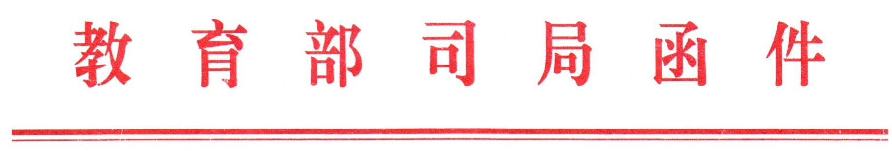

教思政司函〔2018〕27号

教育部思想政治工作司关于启动实施
“高校原创文化精品推广行动计划”的通知

各省、自治区、直辖市党委教育工作部门、教育厅（教委），新疆生产建设兵团教育局，部属各高等学校党委、部省合建各高等学校党委：
为深入学习贯彻习近平新时代中国特色社会主义思想和党的十九大精神，全面贯彻落实全国教育大会和全国高校思想政治工作会议精神，根据《高校思想政治工作质量提升工程实施纲要》安排，着力推广一批高校原创文化精品力作，经研究，决定启动实施“高校原创文化精品推广行动计划”。现将有关事宜通知如下。
一、指导思想
以习近平新时代中国特色社会主义思想为指引，全面贯彻落实全国教育大会和全国高校思想政治工作会议精神，着眼思政工作质量提升，强化思想教育与艺术素质教育相结合，坚持思想精深、艺术精湛、制作精良相统一，切实推动以文化人、以文育人，繁荣校园文化、滋养师生心灵、涵育师生品行、引领社会风尚。
二、工作目标
每年择优推广一批由高校师生原创的优秀文化作品，切实推动高校广大师生积极创作体现时代精神，弘扬社会主义核心价值观，反映教育改革发展成就，讴歌党、讴歌祖国、讴歌人民、讴歌英雄，接地气、传得开、留得下的原创校园文化精品力作，持续推动校园文化繁荣发展。
三、支持范围
高校师生原创的舞台剧、音乐、舞蹈、影视、文学等类型的校园文化作品。
四、推广形式
教育部针对纳入“高校原创文化精品推广行动计划”的校园文化作品，组织专家制定演出标准，加强培训指导，进行加工打磨，推动作品的推广和传播，因地制宜打造各地各高校的“落地版”；通过资助出版、作品研讨、艺术化深度开发等形式，扩大作品的影响力和辐射力。
五、推荐办法
1. 根据工作安排，实行2018年、2019年两个年度的合并推荐遴选。
2. 各地各高校采取自愿原则，结合工作实际进行作品推荐。部委属高校和部省合建高校可直接推荐。各省（区、市）教育工作部门负责推荐所属地方高校作品，本地高校30所以下的每年限推荐2项，31—70所的每年限推荐3项，超过70所的每年限推荐4项。原则上每校每年限推荐1项。
3. 各省（区、市）教育工作部门及各高校党委对所推荐作品进行把关。
六、申报材料
1. 申报高校于2018年10月23日至11月5日登录全国高校思想政治工作网（www.sizhengwang.cn）“高校思政工作申报系统”，按要求在线填写基本信息，并上传《“高校原创文化精品推广行动计划”作品推荐书》以及推荐作品的音视频、节目单、总/分谱、剧本（文案）或整体构思、导演（编导）阐述等支撑材料。
2. 各省（区、市）教育工作部门负责对本地所属高校推荐材料进行审核，并通过全国高校思想政治工作网工作平台在线生成各项材料汇总表。
3. 推荐书及支撑材料纸质版（一式一份）须同时寄送至教育部思想政治工作司。邮寄地址：北京市西城区大木仓胡同37号教育部思想政治工作司思想教育与网络处，邮编：100816。
七、遴选推广
1. 教育部思想政治工作司组织专家对推荐材料进行资格审查和遴选工作，遴选若干优秀作品，给予一定推广工作经费支持。
2. 各地各高校要对入选作品的创作排演、推广展示给予重点扶持、跟踪指导、考核评估，并定期向教育部思想政治工作司报送创排推广和考核评估情况。
3. 教育部思想政治工作司将加大对入选作品的宣传推广力度，有效扩大精品推广行动的社会影响。

附件：1. “高校原创文化精品推广行动计划”作品推荐书
2. “高校原创文化精品推广行动计划”推广作品管理办法（试行）

教育部思想政治工作司 2018年10月18 日

